***Álgebra Lineal***

***Práctica 5***

***Ejercicios realizados:***

***Francisco Cuenca Salido***

**Ejercicio1**

1. no coinciden los resultados, porque las matrices no cumplen la propiedad conmutativa.

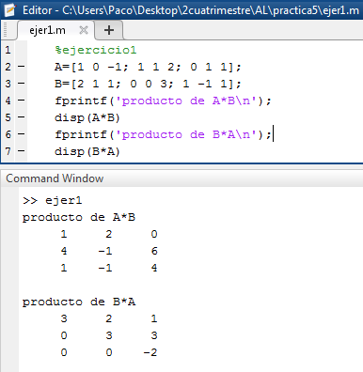

1. **Porque primero se suma y después se elevan no son una diferencia de cuadrados**

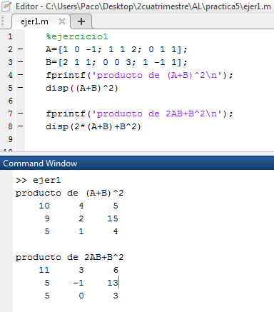

1. **No es válido para las matrices**

